BASE CARTOGRÁFICA DIGITAL DA BACIA HIDROGRÁFICA DO LAGO DE FURNAS
Luize Batista Campos^{(a)}, Marcelo de Oliveira Latuf^{(b)}
^{(a)}Instituto de Ciências da Natureza/Universidade Federal de Alfenas, luizebcampos@gmail.com
^{(b)}Instituto de Ciências da Natureza/Universidade Federal de Alfenas, marcelo.latuf@unifal-mg.edu.br
Eixo: GEOTECNOLOGIAS E MODELAGEM ESPACIAL EM GEOGRAFIA FÍSICA
RESUMO
A bacia hidrográfica do rio Grande possui expressiva importância para o sistema Furnas Centrais Elétricas na geração de hidroeletricidade e também incide de forma direta nas culturas, economia e turismo do Sul de Minas Gerais. Objetiva-se com esta pesquisa a construção de uma base de dados da rede hidrográfica da bacia hidrográfica afluente ao lago de Furnas, com o intuito subsidiar estudos na temática de hidrogeografia. Com os dados cartográficos adquiridos a partir do Instituto Brasileiro de Geografia e Estatística, bem como da Diretoria do Serviço Geográfico do Exército, iniciou-se o processo de registro de cartas topográficas e vetorização das feições da rede hidrográfica e fotolitos. Como resultados deste trabalho foram registradas 101 cartas topográficas, bem como editadas suas respectivas representações hidrográficas de maneira unifilar.
Palavras-chave: Banco de dados espacial, cartografia digital, UHE Furnas.

Introdução
A Usina Hidroelétrica de Furnas (UHE Furnas) foi a primeira construída pelo Sistema Furnas Centrais Elétricas. Localizada no Sul do estado de Minas Gerais, a usina teve sua construção iniciada em 1958 e sua operação iniciou-se em 1963 (FURNAS, 2007).
A UHE Furnas está assentada na calha do rio Grande entre os municípios de São José da Barra/MG e São João Batista do Glória/MG, possui 1.340 km² de espelho d’água (na cota 768m acima do nível do mar) e 20,9km³ de volume, caracterizando-se como o sétimo maior espelho d’água do Brasil (MEES, 2016). Seus principais sistemas fluviais afluentes são: rio Grande, rio Sapucaí, rio Verde, rio Machado e rio Jacaré.
A elaboração de dados cartográficos da bacia hidrográfica a montante do reservatório de Furnas, no alto rio Grande é necessário, pois, subsidia projetos nas mais diferentes esferas de ações, tais como, ao planejamento e gestão dos recursos hídricos, caracterização geomorfométrica, apoio à gestão territorial municipal e regional, monitoramento do uso e cobertura da terra, delimitação de áreas de proteção permanente dentre outros.

Revisão de literatura
A cartografia de base brasileira está a cargo do Instituto Brasileiro de Geografia e Estatística (IBGE) e da Diretoria do Serviço Geográfico do Exército Brasileiro (DSG). O mapeamento sistemático do território nacional fora executado nas escalas 1:1.000.000, 1:500.000, 1:250.000, 1:100.000, 1:50.000 e 1:25.000, principalmente entre as décadas de 1960 e 1970.
Segundo Nogueira (2009), as quatro últimas escalas foram desenvolvidas por aerolevantamento para serem disponibilizadas em papel com o planejamento de ocorrer atualizações periódicas, entretanto não é isso que vem acontecendo.
A transformação de dados em papel para dados digitais, muitas vezes não seguem um padrão de registro, digitalização, atributação, toponímia e formato. Frequentemente duplicam-se esforços, e consequentemente aumentam-se os custos, sem uniformidade nos procedimentos e na organização dos dados cartográficos digitais (HASENACK e WEBER, 2010).
O processo de transformação do papel para o formato digital torna-se dispendioso, pois muitas vezes a vetorização não passa por uma análise topológica, não há critérios claros a serem seguidos no momento do procedimento e dificilmente ocorre disponibilização e/ou criação de metadados para a correta utilização desses dados.

Objetivos

Objetivo Geral
Elaborar uma base de dados digital da rede hidrográfica da bacia hidrográfica do lago de Furnas, com o objetivo de subsidiar pesquisas na temática de hidrogeografia.

Objetivos específicos
- Verificar o recobrimento das cartas topográficas em formato digital e papel, na mapoteca digital do IBGE;
- Adquirir e registrar as cartas topográficas no formato papel que recobrem a bacia hidrográfica afluente ao lago de Furnas;
- Digitalizar a rede hidrográfica das cartas que não possuam recobrimento vetorial;
- Definir o traçado da hidrografia unifilar aos dados vetoriais do mapeamento sistemático.

Materiais e métodos
Foi elaborada uma “pré” base de dados cartográficos da área de estudo, tendo como principais fontes (a) a rede hidrográfica ao milionésimo, (b) limites estaduais e municipais, (c) sedes municipais, (d) Ottobacias hidrográficas níveis 3 e 4 e (d) articulação das cartas topográficas na escala de 1:50.000. Estes dados foram obtidos por meio do servidor de mapas do Ministério do Meio Ambiente (MMA). (http://mapas.mma.gov.br/i3geo/datadownload.htm). O Sistema de Informação Geográfica utilizado para a elaboração deste trabalho foi o ArcGIS® 10.2.2.
Na primeira etapa da pesquisa, aplicou-se o método de seleção por intersecção entre os arquivos vetoriais da articulação das cartas topográficas na escala de 1:50.000 e do limite da bacia hidrográfica, com o intuito da obtenção do quantitativo de cartas que seriam trabalhadas, bem como sua identificação.
Na segunda etapa foram adquiridas as cartas topográficas em formatos .JPEG (http://loja.ibge.gov.br/) e vetorial (http://www.ibge.gov.br/home/geociencias/download/arquivos/index1.shtm), que recobrem a bacia hidrográfica do lago de Furnas. Logo após, seguiu-se a metodologia de registro das cartas proposta pela DSG, que indica a utilização de 17 pontos de controle bem distribuídos e com erro máximo permissível, por ponto de controle, de 0,3mm na escala da carta (15m), tendo sido utilizada a estatística da Raiz do Erro Médio Quadrático (RMSE) para aferição da qualidade do registro. Foi utilizada a projeção Universal Transversa de Mercator (UTM), fuso 23 e datum horizontal Córrego Alegre.
A terceira etapa consistiu na digitalização em tela das feições da rede hidrográfica no sentido montante-jusante, adotando-se a escala de 1:25.000 e formato Shapefile©, para as cartas cujo recobrimento vetorial estivesse ausente. A DSG cedeu os fotolitos azuis de doze cartas topográficas restantes sem recobrimento vetorial. O registro destes foram feitos em cima de suas cartas topográficas correspondentes para não somente ter referência espacial, mas que a representação da rede hidrográfica de ambas estivesse o mais próximo possível. Foram distribuídos dez pontos de controle em cada fotolito, tendo como base a localização contida nas cartas topográficas.
Nas doze cartas utilizou-se a vetorização semiautomática por meio do módulo ArcScan®. Em alguns fotolitos haviam falhas na rede hidrográfica como a descontinuação de rios e córregos e, consequentemente, erros na vetorização, necessitando de poucos ajustes manuais. Após o registro das cartas no datum de Córrego Alegre, todas foram transformadas para SIRGAS2000 adotando os parâmetros de translação X (-206,048m), Y (+168,279m) e Z (-3,823m) de acordo com as normas do IBGE.
A quarta etapa consistiu no processo de “limpeza” dos vetores, com a retirada de áreas demarcadas como aptas a inundação, toponímia (nomes de rios, córregos e lagos), rios de margem dupla, massas d’água e canais construídos artificialmente, com o intuito de deixar a rede hidrográfica unifilar para que o processo de validação topológica não encontre problemas no momento da sua execução. Já a verificação de conexão de rios e córregos fora executada pelo módulo Topologia em ambiente Geodatabase (comando Must not Have Dangle).

Resultados
A Tabela 1 apresenta uma síntese dos resultados obtidos durante a realização deste trabalho, por meio das figuras 1, 2, 3 e 4, representando respectivamente as diversas etapas para a elaboração da base cartográfica.
Tabela 1 - Resultados da elaboração da base cartográfica
Etapas | Procedimentos
Verificação de recobrimento | 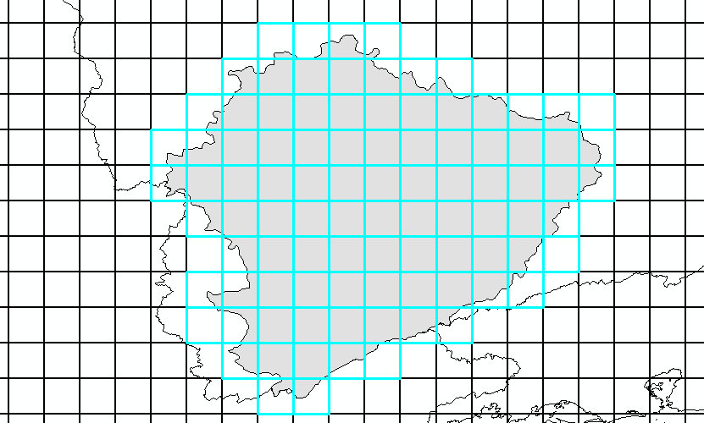  Figura 1 - Recobrimento da bacia na articulação 1:50000 | A Figura 1 apresenta o resultado da interseção entre a base de dados da articulação na escala de 1:50.000 e a bacia afluente ao lago de Furnas. Foram identificadas ao todo 101 cartas.
Registro de cartas | 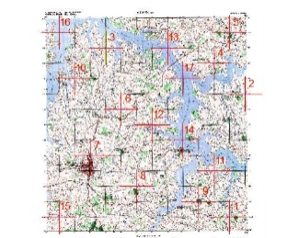  Figura 2 - Pontos de controle distribuídos na carta topográfica de Alfenas (SF-23-I-I-3) | A Figura 2 apresenta a distribuição dos pontos de controle para o registro das cartas topográficas. No caso específico desta carta obteve-se o RMSE de 2,25 metros.
Digitalização hidrográfica | 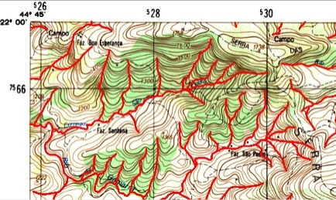  Figura 3 - Vetorização da drenagem da carta Alagoa (SF-23-Z-A-I-2) | A Figura 3 apresenta o processo de vetorização da drenagem. Ao todo 17 cartas não possuíam recobrimento vetorial, 5 foram vetorizadas manualmente e 12 de forma semiautomática.
“Limpeza” vetorial | 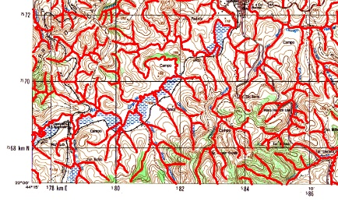  Figura 4 - Retirada de áreas de inundação e toponímias durante a “limpeza vetorial” na carta Bom Jardim de Minas (SF-23-X-C-V-4) | A Figura 4 apresenta o procedimento de retirada de áreas sujeitas a inundação e toponímias, com a criação de um arquivo vetorial unifilar. Posteriormente realizou-se a validação topológica para identificação de inconsistências de conectividade.

Considerações finais
Após amplo esforço na edição de dados cartográficos da rede hidrográfica das 101 cartas topográficas que recobrem a bacia afluente ao lago de Furnas, gerou-se produtos que irão compor uma base georreferenciada da área de estudo, contendo a rede hidrográfica unifilar e massas d’água.
Pretende-se também a partir destes dados analisar e monitorar índices fluviométricos e pluviométricos da área, subsidiando o planejamento e gestão dos recursos hídricos neste importante manancial, além de servir para estudos mais aprofundados acerca da dinâmica hidrológica da área de estudo.

Bibliografia
FUNDAÇÃO INSTITUTO BRASILEIRO DE GEOGRAFIA E ESTATÍSTICA - IBGE. Loja IBGE. Disponível em: <http://loja.ibge.gov.br/>. Acesso em: 14 março 2017.
______. Geociências. Disponível em: <http://www.ibge.gov.br/home/geociencias/download/arquivos/index1.shtm>. Acesso em: 14 março 2017.
______. Resolução do Presidente Nº 1/2005. Altera a caracterização do Sistema Geodésico Brasileiro. Rio de Janeiro, 2005.
HASENACK, H.; WEBER, E. Base Cartográfica Vetorial Contínua do Rio Grande do Sul. 1 edição. Porto Alegre. Editora da UFRGS, 2010.
MEES, A. Qualidade de água em reservatórios. Unidade I. Brasília: ANA, 2016.
MINISTÉRIO DO MEIO AMBIENTE. i3GEO – Geoprocessamento. Disponível em: <http://mapas.mma.gov.br/i3geo>. Acesso em: 14 março 2017.
NOGUEIRA, Ruth E. Cartografia: representação, comunicação e visualização de dados espaciais. 3. edição revisada e ampliada. Florianópolis. Editora da UFSC, 2009.
FURNAS. Revista Furnas: Edição Especial - 50 anos de Furnas. Rio de Janeiro. Furnas, 2007.

